Адрес Объекта:
Заказчик:
Контактное лицо:
Телефон/факс/e-mail:
Рабочих насосов (шт): | Резервных насосов (шт): |  | Насосов на склад (шт):
Перекачиваемая среда:
Подача насосной станции (м/час): |  | Напор (м):
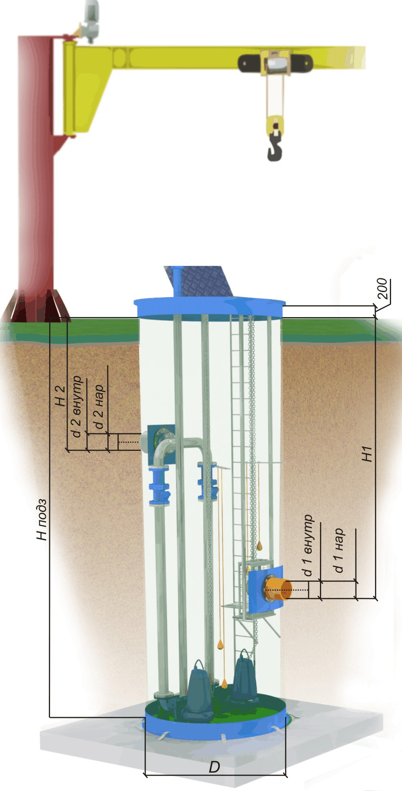  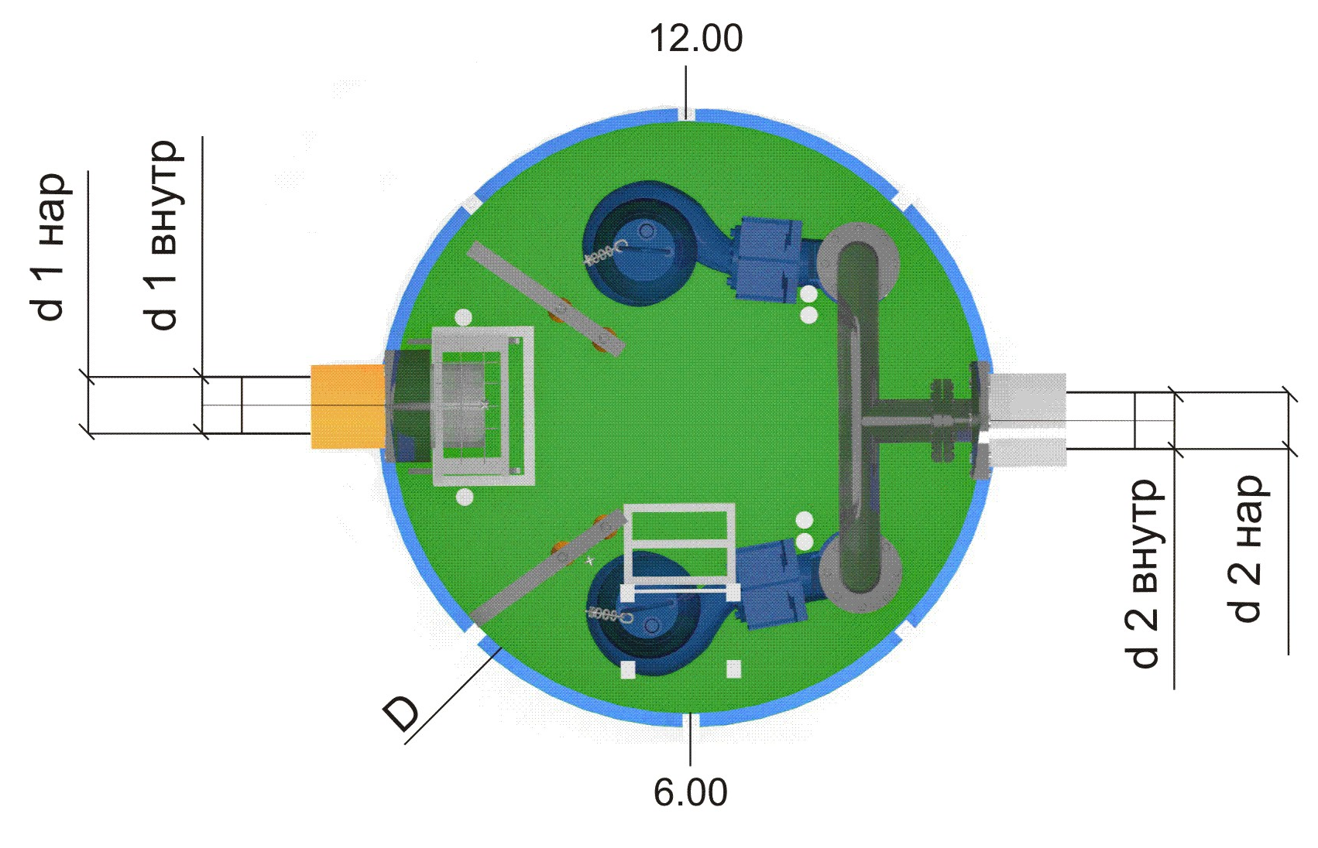
  Если вы не знаете величину напора, укажите, пожалуйста, следующее:
  длина напорного трубопровода (м):
  диаметр напорного трубопровода (мм):
  материал напорного трубопровода :
  перепад высот между началом и концом напорного участка(м):
  количество поворотов трубы на напорном участке (шт):
  Сведения по КНС
  H_{подз} | Глубина подземного резервуара, мм:
  D | Диаметр насосной станции, мм
  H₁ | Глубина заложения подводящего труб., мм:
  d₁ | Внутренний, мм:
  d₁ | Внешний, мм:
  Количество и расположение (в плане) |  |  |  |  | штук
   |  |  |  |  | часов
  H₂ | Глубина заложения, мм:
  В | Расстояние между напорными труб., мм:
  d₂ | Внутренний, мм:
  d₂ | Внешний, мм:
  Количество и расположение(в плане) |  |  |  |  | штук
   |  |  |  |  | часов
  Материал корпуса
  Армированный стеклопластик
  Пластик (ПНД)
  Металл
  Марка насосов
  Grundfos
  KSB
  Willo
  Другое
  Щит управления
  Исполнение щита управления |  | Наружное |  |  |  | Внутреннее
  Взрывобезопасность: |  | Да |  |  |  | Нет
  Количество вводов питания: |  | один ввод |  |  |  | двойной ввод
  Металлический ящик с опорой: |  | Да |  |  |  | Нет
  Дополнительные опции:
  Дополнительное оборудование
  Грузоподъемный механизм с ручной
  Грузоподъемный механизм с электро-тельфером
  Технологический павильон
  Дополнительные услуги
  Шеф монтаж |  |  | Да |  |  |  | Нет
  Пуско-наладка |  |  | Да |  |  |  | Нет
  Доставка |  |  | Да |  |  |  | Нет
ОПРОСНЫЙ ЛИСТ ДЛЯ ПОДБОРА КАНАЛИЗАЦИОННОЙ НАСОСНОЙ СТАНЦИИ

